ČBA Hypomonitor: Trh v dubnu citelně ožil, průměrná sazba klesla na 5,10 %. Průměrná hypotéka je nejvyšší v historii

Praha, 15. května 2024 – Banky a stavební spořitelny poskytly v dubnu letošního roku hypoteční úvěry bezmála za 22 mld. Kč. Meziměsíčně tak jejich objem oproti březnu vzrostl o 20 %. Dubnová aktivita však bývá obvykle slabší, letošní vývoj tak byl o to příznivější a potvrzuje rostoucí zájem o hypotéky započatý začátkem letošního roku. Z meziročního pohledu byl objem poskytnutých hypoték v dubnu vyšší více než o 100 %, zatímco v březnu činil meziroční růst 45 %. I toto uvedené zesílení meziroční dynamiky potvrzuje silnou dubnovou aktivitu, ačkoli zde sehrál roli i slabší duben minulého roku. Průměrná hypoteční sazba u nových úvěrů v dubnu pokračovala v poklesu a dosáhla 5,10 % po 5,19 % v březnu. Průměrná velikost hypotéky se zvýšila na 3,6 mil. Kč a překonala tak dosavadní maximální hodnotu z konce roku 2021. Uvedené informace plynou z údajů ČBA Hypomonitoru, který zachycuje data všech tuzemských bank a stavebních spořitelen poskytujících hypoteční úvěry.

Objem poskytnutých hypoték v dubnu zrychlil
Banky a stavební spořitelny dle ČBA Hypomonitoru poskytly domácnostem v dubnu hypotéky v objemu 21,9 mld. Kč. Objem poskytnutých hypoték tak meziměsíčně vzrostl o 20,4 %. Po zohlednění tradiční sezónnosti by byl nárůst ještě vyšší, jelikož duben bývá obvykle ve srovnání s březnem slabší. Dvouciferný meziměsíční růst tak potvrzuje oživování hypoteční aktivity zkraje roku. Meziroční růst hypoték v dubnu tak opět zesílil a přesáhl 100 %, to však bylo způsobeno částečně i relativně slabší aktivitou v dubnu 2023. Letošní dubnový objem poskytnutých hypoték byl tak již zhruba na úrovni dubna roku 2020, ačkoli počet poskytnutých hypoték byl stále o čtvrtinu nižší.
„V meziročním srovnání jsme za první 4 měsíce roku 2024 zaznamenali nárůst nejen v počtu uzavřených smluv, ale mnohem výrazněji se nárůst projevil v poskytnutých objemech, kdy se průměrný rámec hypotéky zvýšil o 800 tis. Kč. Tato změna se nejvíce promítla u hypoték na koupi nemovitosti. Z toho je vidět, že lidé, kteří v minulých letech pořízení vlastního bydlení kvůli vysokým sazbám odkládali, se nyní, v očekávání jejich poklesu, ke svým původním plánům vrátili,“ říká Jakub Schmid, ředitel úvěrové divize Fio banky.

Tabulka č. 1: Shrnutí objemu poskytnutých hypoték a průměrných úrokových sazeb za duben 2024
 | Objem  (mld. Kč) | Počet | Sazba  (%)
Celkem | 21,9 | 6 301 | 5,09
Nové úvěry | 18,8 | 5 212 | 5,10
z toho:
na koupi | 15,5 | 4 141 | 5,08
na výstavbu | 2,5 | 766 | 5,08
ostatní | 0,8 | 305 | 5,43
Refinancované z jiné instituce | 2,5 | 868 | 5,03
Refinancované interně | 0,7 | 221 | 5,06
Pramen: ČBA Hypomonitor

Objem skutečně nově poskytnutých hypoték bez refinancování v dubnu dosáhl 18,8 mld. Kč po březnových 15,4 mld. Kč. Jde tak o meziměsíční nárůst o 3,3 mld. Kč, tj. 21,6 %. Objem refinancovaných úvěrů (interně či z jiné instituce) pak činil 3,2 mld. Kč. Podíl refinancovaných úvěrů na celkovém objemu poskytnutých hypoték činil v dubnu 14,5 %, což je nejnižší hodnota od konce roku 2022. Průměr posledních 6 měsíců činí 16,1 %. Počet nově poskytnutých hypoték dosáhl 5 212, což je nejvyšší hodnota od května 2022. Ve srovnání s dubnem 2020 je počet hypoték stále nižší o 14 %. Průměrný měsíční počet nových hypoték v loňském roce se pohyboval mírně pod hranicí 3,4 tisíce, zatímco v roce 2020 činil kolem 6,7 tisíce a ve výjimečně silném roce 2021 pak dosahoval 9,5 tisíce.
„Zájem klientů České spořitelny o hypotéky vytrvale roste a potvrzuje pokračující oživení hypotečního trhu, jakkoli nepředpokládáme, že se v letošním roce sazby dostanou pod úroveň 4,5 %, spíše očekáváme, že se budou i nadále držet v pásmu 4,5 % - 5 %," říká Petra Skrbková, která v České spořitelně odpovídá za hypoteční nabídku.

Průměrná hypoteční sazba dále poklesla a je nejnižší od června 2022
Úroková sazba u skutečně nově poskytnutých hypotečních úvěrů dále poklesla z březnových 5,19 % na 5,10 %, rychlost meziměsíčního poklesu se tak oproti předešlým měsícům snížila. Tento vývoj jde na vrub rozkolísaným tržním úrokovým sazbám, které začaly v polovině března opět růst a dostaly se na nejvyšší úroveň v letošním roce v důsledku slábnoucího očekávání poklesu sazeb ze strany zahraničních centrálních bank. Realizované úrokové sazby na rozdíl od cen nabídkových reflektují skutečnou reálnou úrokovou sazbu u podepsaných hypotečních smluv. Nabídkové sazby se rovněž v důsledku posledního vývoje tržních úrokových sazeb dostaly citelněji pod 6% hranici a v omezených případech se objevují i nabídky pod úrovní 5 %.

Graf č. 1: Průměrná hypoteční sazba – nové obchody
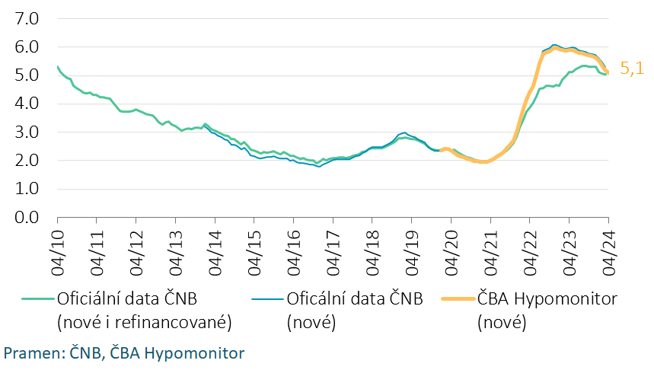

Hypoteční sazby reagují s několikaměsíčním zpožděním především na vývoj tržních úrokových sazeb delších splatností. Promítá se do nich řada faktorů – nejen očekáváný vývoj základních sazeb ČNB, ale i výhled na inflaci, ekonomický vývoj či dynamika obdobných úrokových sazeb v zahraničí. Zmíněné tržní úrokové sazby delších splatností od října minulého roku začaly klesat vzhledem k sílícímu očekávání trhů ohledně snižování sazeb ze strany hlavních centrálních bank, tato očekávání se však opět otočila v letošním březnu, kdy začaly tržní sazby po několika měsících opět růst. Uvedený vývoj částečně uzavřel dosavadní prostor pro rychlejší pokles hypotečních sazeb, ačkoli trhy jsou v současnosti rozkolísané a tržní sazby se v posledních dvou týdnech opět mírně snižují. Ve srovnání s minulým měsícem jsou zhruba na obdobné úrovni a jejich průměrná dubnová hodnota je zhruba necelý procentní bod pod průměrem loňského roku.

Průměrná velikost hypotéky se dostala na novou rekordní úroveň
Průměrná výše hypotéky v dubnu pokračovala v růstu, a to z 3,44 mil Kč na 3,6 mil. Kč, což je nová maximální úroveň, které překonala i dosavadní rekord z listopadu 2021 ve výši 3,46 mil. Kč. Ceny nemovitostí byly závěrem minulého roku o 6 % vyšší, než v posledním čtvrtletí roku 2021. Dosáhnout na vyšší hypotéku však umožňuje také postupný pokles hypotečních sazeb či uvolnění makroobezřetnostních příjmových limitů ze strany ČNB.
„Růst průměrné hypotéky je dán několika faktory, jednak vyšší potřebou financování z titulu vyšších cen nemovitostí, které jsou i přes svůj mírný pokles v loňském roce vyšší, než byly koncem roku 2021. Svou roli zde sehrál i postupný pokles úrokových sazeb doprovázený růstem mezd domácností, což žadatelům také umožnilo dosáhnout na vyšší úroveň hypotéky,“ říká Jakub Seidler, hlavní ekonom České bankovní asociace.

Scénáře vývoje měsíční splátky pro různé délky splatnosti hypotéky udává tabulka č. 2. Z ní je patrné, že růst hypotečních sazeb o jeden procentní bod znamená pro průměrnou velikost hypotéky zvýšení měsíční splátky o zhruba 1,5 až 2 tisíce Kč. Ve srovnání s 2% úrokovou sazbou, která byla na trhu běžná v dřívějších letech, tak znamená současná hypoteční sazba nárůst měsíční splátky u průměrné hypotéky zhruba o 6 tisíc Kč. Splátka hypotéky ve výši jednoho milionu korun s 30letou splatností se současnými úrokovými sazbami se pohybuje kolem 5,5 tisíce Kč.
Tabulka č. 2: Měsíční splátka průměrné hypotéky v závislosti na délce splatnosti a úrokové sazbě
Průměrná velikost nové hypotéky v Kč: |  |  |  | 3 600 945
Průměrná úroková sazba v %: |  | 2,0 | 3,0 | 4,0 | 5,10 | 6,0 | 7,0
 |  |  |  | Měsíční splátka:
Splatnost hypotéky v letech: | 15 | 22 149 | 23 769 | 25 459 | 27 218 | 27 566 | 30 937
 | 20 | 17 412 | 19 089 | 20 857 | 22 715 | 23 085 | 26 685
 | 25 | 14 589 | 16 322 | 18 167 | 20 121 | 20 511 | 24 326
 | 30 | 12 722 | 14 511 | 16 432 | 18 477 | 18 886 | 22 899
Pramen: ČBA
Pozn.: barevný sloupec odpovídá úrokové sazbě posledního ČBA Hypomonitoru, ostatní sazby jsou ilustrační

Za celý rok 2023 se propadla aktivita na hypotečním trhu o čtvrtinu
Za celý rok 2023 poskytly banky a stavební spořitelny hypoteční úvěry v objemu 150 mld. Kč, z toho čistě nové úvěry bez refinancování činily 124 mld. Kč. Meziročně se jednalo o propad ve výši 24 %. To je dáno zejména skutečností, že první polovina roku 2022 byla stále z pohledu poskytnutých hypoték silná a na meziroční srovnání tak působí vyšší srovnávací základna z tohoto období. Za první polovinu roku 2023 se tak poskytlo meziročně o 50 % méně hypoték, za druhou polovinu roku 2023 naopak přes 50 % více. Ve srovnání s předpandemickými roky 2017-2019 byl objem poskytnutých hypoték v roce 2023 zhruba o třetinu nižší.

Graf č. 2: Celoroční objem a počet poskytnutých hypoték v letech 2021 až 2023

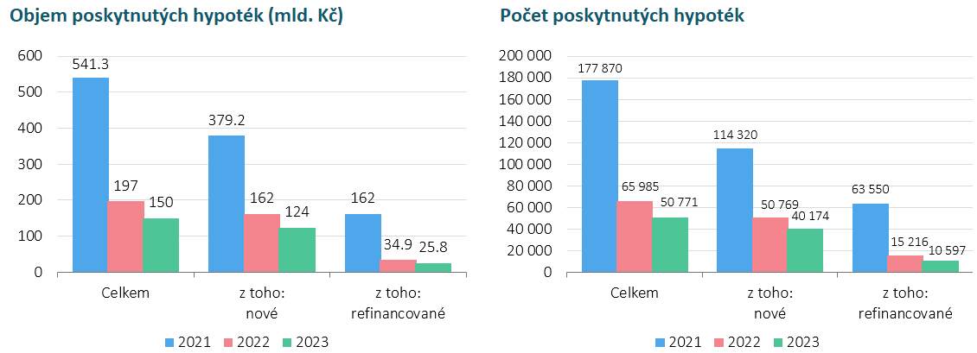
Pramen: ČBA Hypomonitor

ČBA zveřejňuje souhrnné statistiky za celý bankovní trh
Česká bankovní asociace zveřejňuje ve spolupráci s členskými bankami nové souhrnné statistiky z trhu bydlení. Jde především o objemy a počty nově poskytnutých a refinancovaných hypoték a příslušnou úrokovou sazbu. Tyto statistiky publikuje ČBA v agregované podobě za celý bankovní sektor na pravidelné bázi vždy zhruba v polovině měsíce. Šetření se účastní všechny tuzemské banky a stavební spořitelny poskytující v ČR hypotéky. Data jsou dostupná od ledna roku 2020 v přiloženém souboru na stránkách www.cbaonline.cz, kde lze také příslušné statistiky najít zvlášť pro banky a stavební spořitelny. Výše uvedené hodnoty jsou pro sektor jako celek, které lze v jednoduché grafické podobě sledovat také na stránkách cbamonitor.cz.

Metodika ČBA Hypomonitoru

ČBA Hypomonitor rozděluje poskytnuté hypoteční úvěry bank a stavebních spořitelen domácnostem do několika kategorií tak, aby byly rozlišeny nové úvěry od refinancovaných či interních refixací. Nové úvěry jsou pak vykazovány v kategoriích dle účelu úvěru:

1. Nové úvěry
Jsou úvěry, jejichž celý objem poprvé vstupuje do ekonomiky. Do této kategorie nepatří konsolidace úvěrů anebo refinancování úvěrů. Dělí se do tří kategorií:
- Nákup nemovitosti
- Výstavba nemovitosti – včetně rekonstrukce nemovitosti
- Ostatní nová ujednání – pouze nové úvěry, které nijak nesouvisí s koupí nebo výstavbou nemovitosti, např. tzv. americké hypotéky, vypořádání SJM, zpětná úhrada kupní ceny, vypořádání dědického podílu, vypořádání družstevního podílu, atp.

2. Refinancované úvěry z jiné finanční instituce
Jsou úvěry, které vznikly refinancováním jednoho nebo více úvěrů z jiné finanční instituce než té vykazující. Bez ohledu na výši refinancované částky a bez ohledu na výši případného navýšení se celková výše nově vzniklého úvěru vykazuje do této kategorie.

3. Navýšené anebo interně refinancované úvěry
Jsou úvěry, které již byly v předchozím vykazovaném období součástí portfolia vykazujícího subjektu, a ve vykazovaném období u nich došlo k některé z následujících změn:
- navýšení sjednané částky
- došlo k takovým změnám, že původní úvěr byl v rámci vykazujícího subjektu refinancován/převeden na nový úvěr. Jde tak o skutečně novou smlouvu, nikoli např. jen nové ujednání v rámci refixace stávající smlouvy. Proto je objem takových úvěru ve statistice ČBA nižší oproti „ostatním novým ujednáním“ ve statistice České národní banky.

Data pro ČBA Hypomonitor poskytují následující banky a stavební spořitelny: Air Bank, Česká spořitelna, ČSOB, ČSOB Stavební spořitelna, Fio banka, Hypoteční banka, Komerční banka, mBank, Modrá pyramida, MONETA Money Bank, MONETA Stavební spořitelna, Oberbank, Raiffeisen stavební spořitelna, Raiffeisenbank, Stavební spořitelna České spořitelny, UniCredit Bank.

Další informace

rádi poskytneme:

Radek Šalša
PR a komunikace ČBA
radek.salsa@cbaonline.cz
tel: + 420 731 494 128

O České bankovní asociaci
Česká bankovní asociace vznikla v roce 1990 a je dobrovolným sdružením právnických osob podnikajících v oblasti peněžnictví. V současné době sdružuje 33 členů. Rolí asociace je především zastupovat a prosazovat společné zájmy členů, prezentovat roli a zájmy bankovnictví vůči veřejnosti, podílet se na standardizaci postupů v bankovnictví a na vytváření odborných zvyklostí, podporovat harmonizaci bankovní legislativy s legislativou Evropské unie a vyvíjet aktivitu v informativní a školící oblasti. ČBA je členem Evropské bankovní federace a EMMI. Více informací na www.cbaonline.cz

Jedná se především o dlouholeté úrokové swapy (interest rate swap, IRS), které odráží cenu peněz v delších splatnostech, například 5 až 10 let.
Tabulka je k dispozici v souboru xls přiloženém na webových stránkách ČBA Hypomonitoru

